2019年湖北省面向水利行业单独招生考试

水利工程专业考试大纲
（湖北水利水电职业技术学院制定）

一、考试性质
2019年湖北省普通高等学校招收水利行业在职职工单独招生考试，水利工程专业考试，是面向户籍在湖北省，年龄在45周岁以内的往届中等职业学校和普通高中毕业的我省水利系统在职职工的选拔性考试，考核本专业领域的基础知识和基本操作技能，应当具有一定的信度、效度和必要的区分度。
二、考试依据
考试是以中国水利工程协会团体标准《水利水电工程施工现场管理人员职业标准》（T00/CWEA1-2017）、《国家职业资格制图员职业标准（初级）》、《国家职业资格建筑材料试验工职业标准（初级）》、《混凝土工国家职业标准（初级）》、教育部中等职业学校农业与农村用水专业教学标准、水利工程专业教学标准及相近专业教学标准为主要依据，选择中等职业学校农业与农村用水专业核心技能内容，确定考试范围。
三、考试方法
水利行业单独招生考试涵盖水利专业知识及专业技能内容。考试采取笔试方式，总分300 分，时间120分钟。
四、考试内容与评分办法
以提升水利系统应用型人才的整体素质，增强基层水利技能人才的能力水平为立足点，实现技能考试内容与水利行业从业技能的需要相互兼容，在识记、理解、运用、综合运用各个层面，充分融合专业知识和技能操作的职业技能要素，合理运用专业知识考试、技能操作测量手段，将专业知识融入考试内容。
第一部分 考试内容与评分办法
一、考试方式、分值及时间
考试采用笔试考试的方式，满分为300分，考试时间为120分钟。
二、考试内容
考试内容：工程测量、建筑材料、工程制图、工程力学、职业素养、施工技术等。具体内容见下表。
序号 | 考核  内容 | 知识点基本要求 | 重点掌握
1 | 工程  测量 | 1.了解测量学的基本知识，熟悉测量工作的基本原则，掌握地面点在测量学上的表示方法，熟悉测量工作的基本内容；  2.理解水准测量的基本原理，掌握DS3型水准仪的使用方法，掌握水准测量的基本方法，掌握单一水准路线的布设形式，掌握高差闭合差的计算方法；  3.理解水平角和竖直角的测量原理，掌握DJ6型经纬仪的使用方法，掌握测回法水平角测量的观测、记录和计算的方法；  4.了解钢尺量距的一般方法，理解直线定向的方式，掌握坐标方位角和象限角的计算；  5.理解施工放样的基本方法，掌握标高测设的方法，掌握平面位置的测设方法；  6.了解地形图的基本知识，理解地形图测绘的基本过程和方法，掌握等高线的特性。 | 1.水准测量；  2.高差闭合差的计算；  3.正反坐标方位角的计算；  4.方位角与象限角的换算；  5.测回法测量水平角；  6.标高测设；  7.等高线的特性。
2 | 建筑材料 | 1.建筑材料的基本性质：理解材料与质量、与水有关的性能指标；掌握材料的力学性能指标；  2.水泥：了解硅酸盐系列水泥分类、水泥熟料的矿物成分组成及特性；理解影响水泥强度发展的因素；掌握普通水泥的定义、技术要求、主要特性及应用；  3.混凝土：了解普通混凝土的原材料组成和混凝土的技术性质，熟悉和易性的概念及其影响因素，了解混凝土初步配合比设计的步骤与方法；  4.建筑砂浆:了解砂浆的组成材料、砂浆拌合物的和易性、砂浆的强度；  5.建筑钢材:了解钢材的分类，理解化学成分对钢材性能的影响、钢筋冷加工和时效的作用，熟悉建筑钢材的力学性能，掌握常用建筑钢材的技术标准与适用情况。 | 1.建筑材料的基本性质；  2.硅酸盐水泥的基本技术性质；  3.普通水泥的主要特性及应用；  4.普通混凝土原材料组成和技术性质。
3 | 工程  制图 | 1.了解工程制图标准的基本规定；  2.熟悉基本体的种类及视图特征；  3.掌握工程形体的表达方法，剖视图、断面图的概念、画法及标注；  4.识读建筑工程图样的基本方法。 | 1.基本体的种类及视图特征；  2.工程形体的表达方法中剖视图、断面图的画法及标注。  3.补画组合体的漏线
4 | 工程  力学 | 1.熟悉工程中常见的约束类型；  2.掌握力的投影和力矩计算；  3.掌握拉压杆的内力的计算方法；  4.掌握梁的内力的计算方法。 | 拉压杆和梁的内力的计算方法
5 | 职业  素养 | 1.了解职业道德的概念；  2.熟悉工程建设领域职业道德的概念；  3.掌握工程建设领域职业道德的内容；  4.沟通协作能力。 | 工程建设职业道德的内容
6 | 工程施工  技术 | 简单混凝土结构施工 | 1.能熟练指出混凝土的基本组成材料；  2.能熟练指出简单混凝土结构施工工艺流程；  3.能准确指出施工关键工序；  4.表达流利、清晰、用词准确、书写工整。
三、试卷结构、答题要求、评分办法
试题分为单项选择题（40题，每题2分）、判断题（20题，每题1分）、绘图题（5题，每题20分）、综合题（3大题13小题，共100分）。
难易大致比例：较易题50%，中等难度题30%，较难题20%。
专业知识考试各模块对应小题数及相应分值如下表所示：

内容模块 | 小题数 | 分值 | 考核方式
工程测量 | 10 | 20 | 单选题
工程测量 | 5 | 5 | 判断题
小 计 | 15 | 25
建筑材料 | 10 | 20 | 单选题
建筑材料 | 6 | 6 | 判断题
小 计 | 16 | 26
工程制图 | 11 | 22 | 单选题
工程制图 | 5 | 5 | 判断题
工程制图 | 5 | 100 | 制图题
小 计 | 21 | 127
工程力学 | 5 | 10 | 单选题
小 计 | 5 | 10
施工技术 | 6 | 30 | 选择题
施工技术 | 6 | 50 | 排序题
施工技术 | 1 | 20 | 简答题
小计 | 7 | 100
职业素养 | 4 | 8 | 单选题
职业素养 | 4 | 4 | 判断题
小 计 | 8 | 12
合 计 | 67 | 300

四、题型示例或考试样卷（详见附件1）

附件1 水利行业单招考试样卷
本试卷为笔试，总分300分，考试时间120分钟
一、单项选择题（将正确答案的字母填在括号内。每题2分，满分80分）
1. 大地水准面有( )个。
A. 一个 B. 二个
C. 无数个 D. 以上都不是
2．测量工作的基准线是( )。
A. 水平线 B. 铅垂线 C. 倾斜线 D. 圆曲线
3．一个测站的水准测量成果为：后视A点读数1.667m，前视B点读数1.232m，则（ ）。
A.A点比B点高0.435m B.A点比B点低0.435m
C.A点比B点高2.899m D.A点比B点低2.899m
4. 对某水平角观测四个测回，则各测回读盘起始读数应变为( )。
A. 0° B. 45° C. 60° D. 90°
5．已知h_{AB}=-2.370m，h_{AC}=+3.580m，则h_{CB}=( )m
A. +5.950 B. -5.950 C. +1.210 D. -1.210
6. 测量上所选用的平面直角坐标系，规定Y轴正向指向（ ）。
A．东方向 B．南方向
C．西方向 D．北方向
7. 在水准测量某测站中，测得A、B点水准标尺中丝读数分别为a＝1.256m，b＝1.862m，已知HA＝35.268m，则此时仪器的视线高为( )m。
A. 36.524 B. 37.13 C. 34.662 D. 35.874
8.已知直线AB的坐标方位角为225º30'12"，则直线位于（ ）。
A.第一象限 B.第二象限 C.第三象限 D.第四象限
9．等高距是指相邻两条等高线之间的( )。
A.高差 B.水平距离 C.夹角 D坡度
10.同一幅地形图内，等高线平距越大，表示( )。
A. 等高距越小 B. 地面坡度越缓
C. 等高距越大 D. 地面坡度越陡
11．一般表示建筑材料抗渗性的指标是( )。
A. 抗冻等级 B. 软化系数 C. 吸水率 D. 渗透系数
12．一般环境中，在建筑物需要耐磨的部位可优先选择的水泥是( )。
A. 硅酸盐水泥 B. 矿渣水泥 C. 火山灰水泥 D. 粉煤灰水泥
13．经过冷加工处理后，钢材的( )性能可以得到提高。
A. 塑性 B. 韧性 C. 焊接性能 D. 抗拉强度
14．测定混凝土强度所用的标准试件规格是( )。
A. 200mm×200mm×200m B. 100mm×100mm×100mm
C. 150mm×150mm×150mm D. 300mm×300mm×300mm
15．在相同条件下，碎石混凝土比卵石混凝土的和易性要( )。
A. 大 B. 小 C. 相同 D. 无法判断
16．水泥浆在混凝土材料中，硬化前主要是起( )作用。
A. 胶结 B. 润滑 C. 填充 D. 骨架
17．砌筑砂浆的主要技术性质中，新拌砂浆的保水性一般用( )指标表示。
A. 稠度 B. 分层度 C. 粘度 D. 含水率
18．材料在空气中吸收水分的性质，称为( )。
A. 吸湿性 B. 耐水性 C. 亲水性 D. 抗渗性
19．下列碳素结构钢中，含碳量最高的是( )。
A. Q215 B. Q235 C. Q255 D. Q275
20．钢材在常温下承受弯曲变形的能力，称为钢材的( )性能。
A. 冷拉 B. 冷拨 C. 冷轧 D. 冷弯
21．梁和刚架的主要内力是( )。
A 弯矩 B 剪力 C 轴力 D 应力
22．工程中一般是以（ ）指标来区分塑性材料和脆性材料的。
A 弹性模量 B 强度极限 C 比例极限 D 延伸率
23．约束反力中含有力偶的支座为（ ）。
A 固定铰支座 B 固定端支座
C 可动铰支座 D 都不是
24．平面汇交力系平衡的必要和充分条件是（ ）。
A 合力不等于零 B 合力等于零
C 合力偶矩等于零 D 合力偶矩不等于零
25．试指出下列哪些力属于作用在构件上的外力（ ）。
A.重力（即自重）和轴力 B. 重力和约束反力
C. 剪力和约束反力 D. 轴力和剪力
26．长方体的正面投影反映长方体的( ) 。
A. 长度和宽度 B.长度和高度
C. 宽度和高度 D. 体积
27. 工程制图中俯视图表示( )。
A. 面对实物投影 B. 由上向下投影
C. 由左向右投影 D. 由右向左投影
28. 用1:200的比例画图，物体上1米长的线段应画（ ）
A.2mm B.5mm C.10mm D.100mm
29. 制图标准中规定A2图幅的尺寸是420×594，则A3图幅的尺寸是（ ）。
A. 297×420 B. 210×297 C. 594×841 D. 841×1189
30. 标题栏的外框线和内分格线分别用（ ）绘制。
A.粗实线和细实线 B.细实线和粗实线
C.细实线和细实线 D.虚线和点划线
31. 平面上的示坡线（ ）。
A.与等高线平行 B.与等高线垂直
C.是正平线 D.一定是投影面平行线
32. 工程制图中虚线主要用途是（ ）。
A.可见轮廓线 B.不可见轮廓线
C.假想轮廓线 D.断开线
33. 在工程形体的表达中，杆、梁、板、柱等构件的断面形状常采用( )表达。
A.全剖面图 B.半剖面图 C.局部剖面图 D.断面图
34. 已知直线上两点的高差是4m，两点间的水平投影长度是8m ，该直线的坡度是（ ）。
A.1:1 B.1:2 C.1:3 D. 1:4
35. 在地面上搭建一平台，平台的高程是20m，地面的高程是23m，应采取（ ）的施工方法。
A.挖方 B.内插 C.填方 D.剖面
36. 分别用下列比例绘制同一个物体，画出图形最大的比例是（ ）。
A.1:1 B.1:10 C.1:50 D.1:200
37.个人要取得事业成功，实现自我价值，关键是（ ）。
A. 运气好 B. 人际关系好
C. 掌握一门实用技术 D. 德才兼备
38. 我国社会主义道德建设的原则是（ ）。
A. 集体主义
B. 人道主义
C. 功利主义
D. 合理利己主义
39.“俭以养德”指的是（ ）
A. 注意节约 B. 俭朴生活能培养人的情操
C. 俭朴是治国的法宝 D. 俭朴是持家之本
40.在无人监督的情况下，仍能坚持道德观念去做事的行为被称之为（ ）。
A. 勤奋 B. 审慎 C. 自立 D. 慎独
二、判断题（共20题，每题1分，共20分）
（ ）1．经纬仪导线测量的外业工作是坐标、高差。
（ ）2. 经纬仪主要用于角度测量，也可用于高程视距测量。
（ ）3．水准仪的使用过程包括安置仪器、粗略整平、照准和调焦、精确整平、读数。
（ ）4. 水平角就是空间两条直线的夹角。
（ ）5．若所求高程点恰好位于某等高线上，则该点高程值即为该等高线的高程。
（ ）6．工地上新来一批水泥，经检测其胶砂强度值比产品标号注明的偏小，这时可对其降低强度等级使用。
（ ）7．混凝土的配合比设计中，为保证其耐久性满足要求，单位用水量和最小水泥用量都应符合规范规定。
（ ）8．普通硅酸盐水泥的初凝时间是不小于45分钟。
（ ）9．工程中混凝土的养护特别要注意保证温度和湿度。
（ ）10．力是一个既有大小又有方向的量。
（ ）11．作用力和反作用力大小相等，方向相反。
（ ）12．绘制图样时，无论是否装订，均应画出图框和标题栏。
（ ）13．断面图主要用来表达物体某断面的现状。
（ ）14．左视图反应物体的高和宽，表示物体的前、后、左、右四个方位。
（ ）15．图中所标注的尺寸数字是物体的真实大小，与比例大小无关。
（ ）16.圆球的三个视图是三个大小不相等的圆。
（ ）17. 承包建筑工程的单位可不在其资质等级许可的业务范围内承揽工程。
（ ）18. 职业道德素质差的人，也可能具有较高的职业技能，因此职业技能与职业道德没有什么关系。
（ ）19. 无论什么情况，在城市市区噪声敏感建筑物集中区域内，都可以在夜间进行产生环境噪声污染的建筑施工作业。
（ ）20. 要树立正确的人生观，也就是要树立为人民服务的人生观。一个树立了为人民服务的人生观的人，就会对人生的意义有真正的理解。
三、工程制图题（测试时间：共5题，每题20分，100分）
补画视图中所缺的漏线
1．
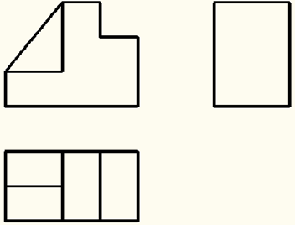
评分标准：实线每根5分，虚线每根5分。线型不正确或线段长度不正确，均不得分。

2．
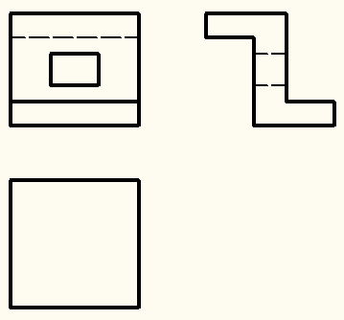

评分标准：实线每根3分，虚线每根4分。线型不正确或线段长度不正确，均不得分。

3．
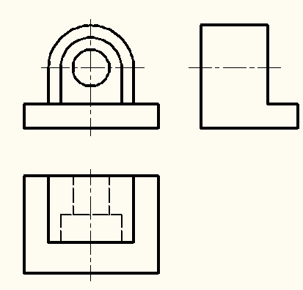
评分标准：实线每根3分，虚线每根3分。线型不正确或线段长度不正确，均不得分。

4．
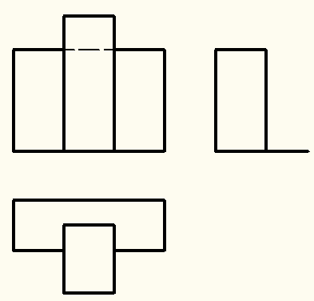

评分标准：实线每根5分。线型不正确或线段长度不正确，均不得分。

5．
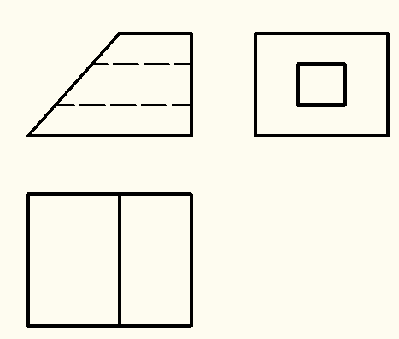

评分标准：实线每根2分，虚线每根3.5分。线型不正确或线段长度不正确，均不得分。
四、工程施工技术操作考试题（分值100分）
完成以下图片给出的柱下独立基础混凝土施工相关问题
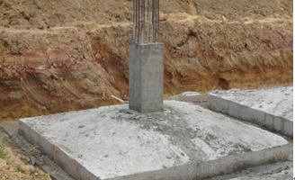

1.指出该独立基础混凝土的主要组成材料及基本结构
（不定项选择，共6小题，每小题5分，共30分。多选、漏选、错选均不得分）
(1)混凝土的组成材料包括（ ）。
A．粗骨料 B．细骨料 C．胶凝材料 D．液体材料
(2)图片所示独立基础混凝土的组成材料中粗骨料可采用的是（ ）。
A．碎石 B．卵石 C．砂 D． 水泥 E．淡水 F．海水
(3)图片所示独立基础混凝土的组成材料中是细骨料的是（ ）。
A．碎石 B．卵石 C．砂 D． 水泥 E．淡水 F．海水
(4)图片所示独立基础混凝土的组成材料中是胶凝材料的是（ ）。
A．碎石 B．卵石 C．砂 D． 水泥 E．淡水 F．海水
(5)图片所示独立基础混凝土的组成材料中是液体材料的是（ ）。
A．碎石 B．卵石 C．砂 D． 水泥 E．淡水 F．海水
(6)图片所示独立基础上部竖起的基本结构是（ ）。
A．梁 B．板 C．柱

2.该柱下独立基础混凝土施工工艺环节主要包括：
a．测量定位划线、b．基坑验槽、c．安装固定模板、d．钢筋制作安装、e．混凝土浇筑、f．混凝土振捣、g．混凝土养护等内容。
试回答下面施工工艺流程问题。（共6小题，前5题每题8分，第6题10分，共50分。流程用工序前序号表示，如a→b）
(1)细部放线与钢筋制作安装合理的施工工艺流程。（ ）
(2)钢筋制作安装与模板制作安装合理的施工工艺流程。（ ）
(3)模板制作安装与混凝土浇筑合理的施工工艺流程。（ ）
(4)混凝土浇筑与拆模合理的施工工艺流程。（ ）
(5)拆模与养护合理的施工工艺流程。（ ）
(6)试确定该框架柱混凝土施工合理的施工工艺流程。（ ）

3.该柱下独立基础混凝土施工的关键工序有哪些？
（20分，每个关键工序4分）

参 考 答 案
单项选择题1-5 ABBBB 6-10AACAB 11-15DADCB 16-20BBADD
21-25ADBBB 26-30BBBAA 31-35BBDBA 36-40ADABD
判断题
1．错误 2. 正确 3．正确 4. 错误 5．正确
6．错误 7．正确 8．正确 9．正确 10．正确
11．正确12．正确13．正确14．错误15．正确
16．错误17．错误18．错误19．错误20．正确

二、工程制图操作考试题
1.
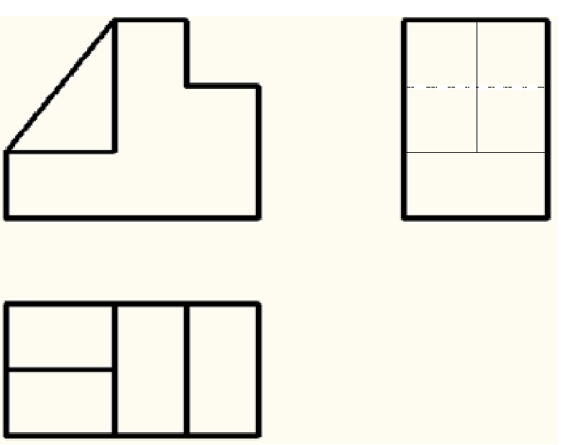
2.
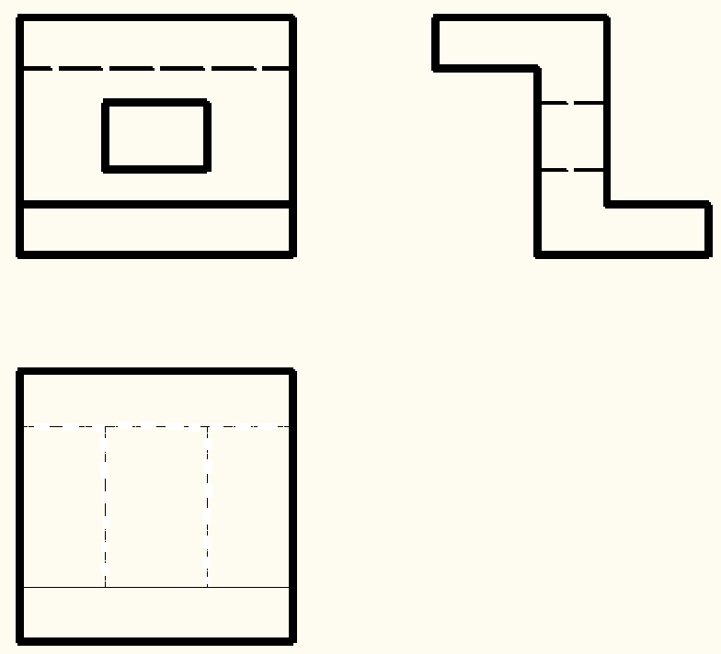
3.
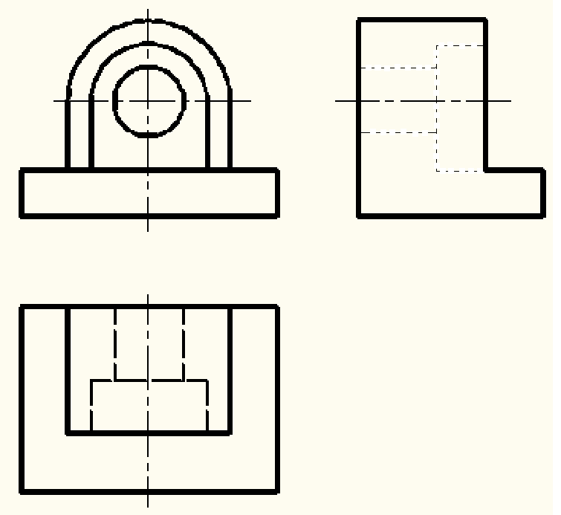

4.
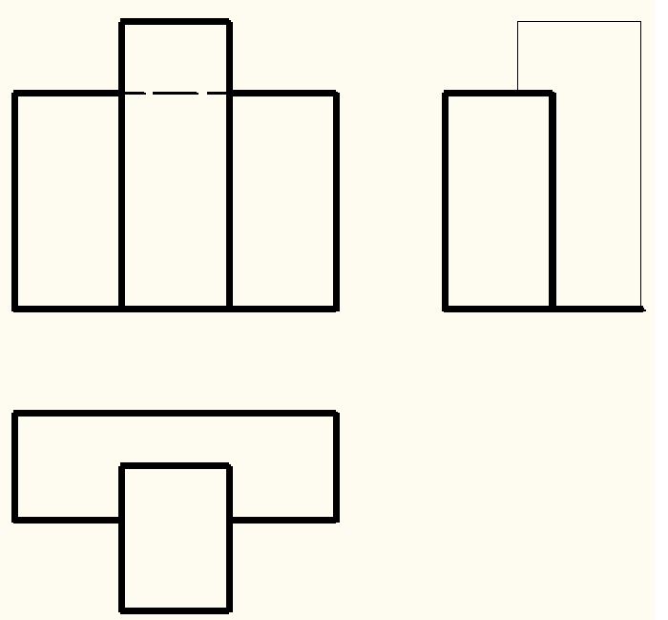
5.
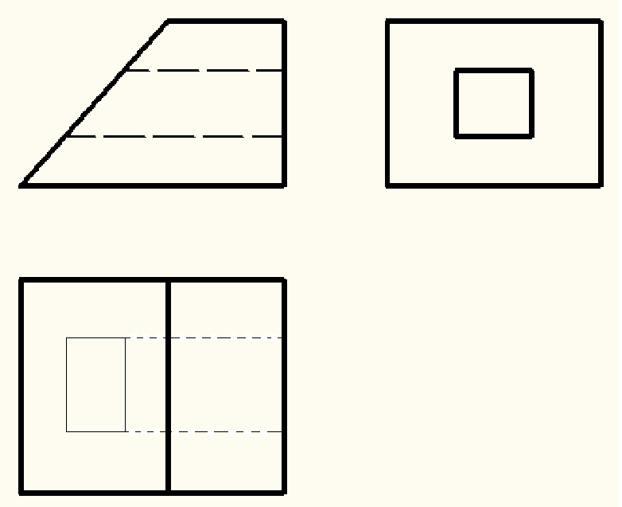
三、工程施工技术操作考试题
1.（1）ABCD （2）AB （3）C （4）D （5）E （6）AB
2. （1）a→b （2）b→c （3）c→d （4）d→e （5）e→f （6） a→b→c→d→e→f
3. 答：a．测量定位划线、b．基坑验槽、c．安装固定模板、d．钢筋制作安装、e．混凝土浇筑。

